ЧЕЛЯБИНСКАЯ ОБЛАСТЬ

АДМИНИСТРАЦИЯ
ЗЛАТОУСТОВСКОГО ГОРОДСКОГО ОКРУГА
ПОСТАНОВЛЕНИЕ

29.05.2026 г. | № | 183-П/АДМ
г. Златоуст
Об утверждении комплексной программы «Укрепление общественного здоровья населения
на территории Златоустовского городского округа на 2026 - 2030 годы»

В целях повышения эффективности реализации государственной политики в области здравоохранения, укрепления общественного здоровья, повышения продолжительности и улучшения качества жизни населения Златоустовского городского округа, руководствуясь Федеральным законом
от 20.03.2025 г. № 33-ФЗ «Об общих принципах организации местного самоуправления в единой системе публичной власти»,
ПОСТАНОВЛЯЮ:
1. Утвердить комплексную программу «Укрепление общественного здоровья населения на территории Златоустовского городского округа
на 2026 - 2030 годы (приложение).
2. Пресс-службе Администрации Златоустовского городского округа (Семёнова А.Г.) опубликовать настоящее постановление в газете «Златоустовский рабочий» и разместить на официальном сайте Златоустовского городского округа в информационно-телекоммуникационной сети «Интернет».
3. Организацию и контроль за выполнением настоящего постановления возложить на заместителя Главы Златоустовского городского округа
по социальным вопросам Ширкову Н.А.

Глава  Златоустовского городского округа | 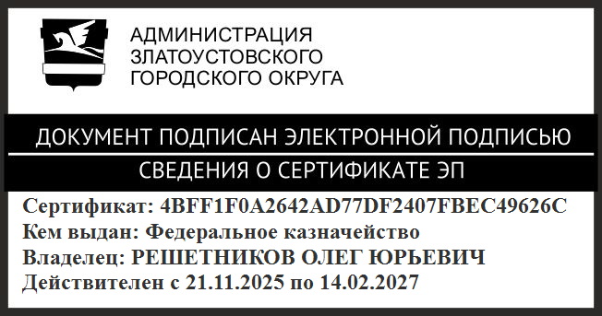 | О.Ю. Решетников

